1、用户申请加入圈子，管理员审核成功后，在圈子页面一直没有刷新出新加入的圈子。必须先回到APP的首页，然后重新点击进入“发现”才能刷出新加入的圈子。

2、圈子管理员审核界面列表里面多次同一个用户。

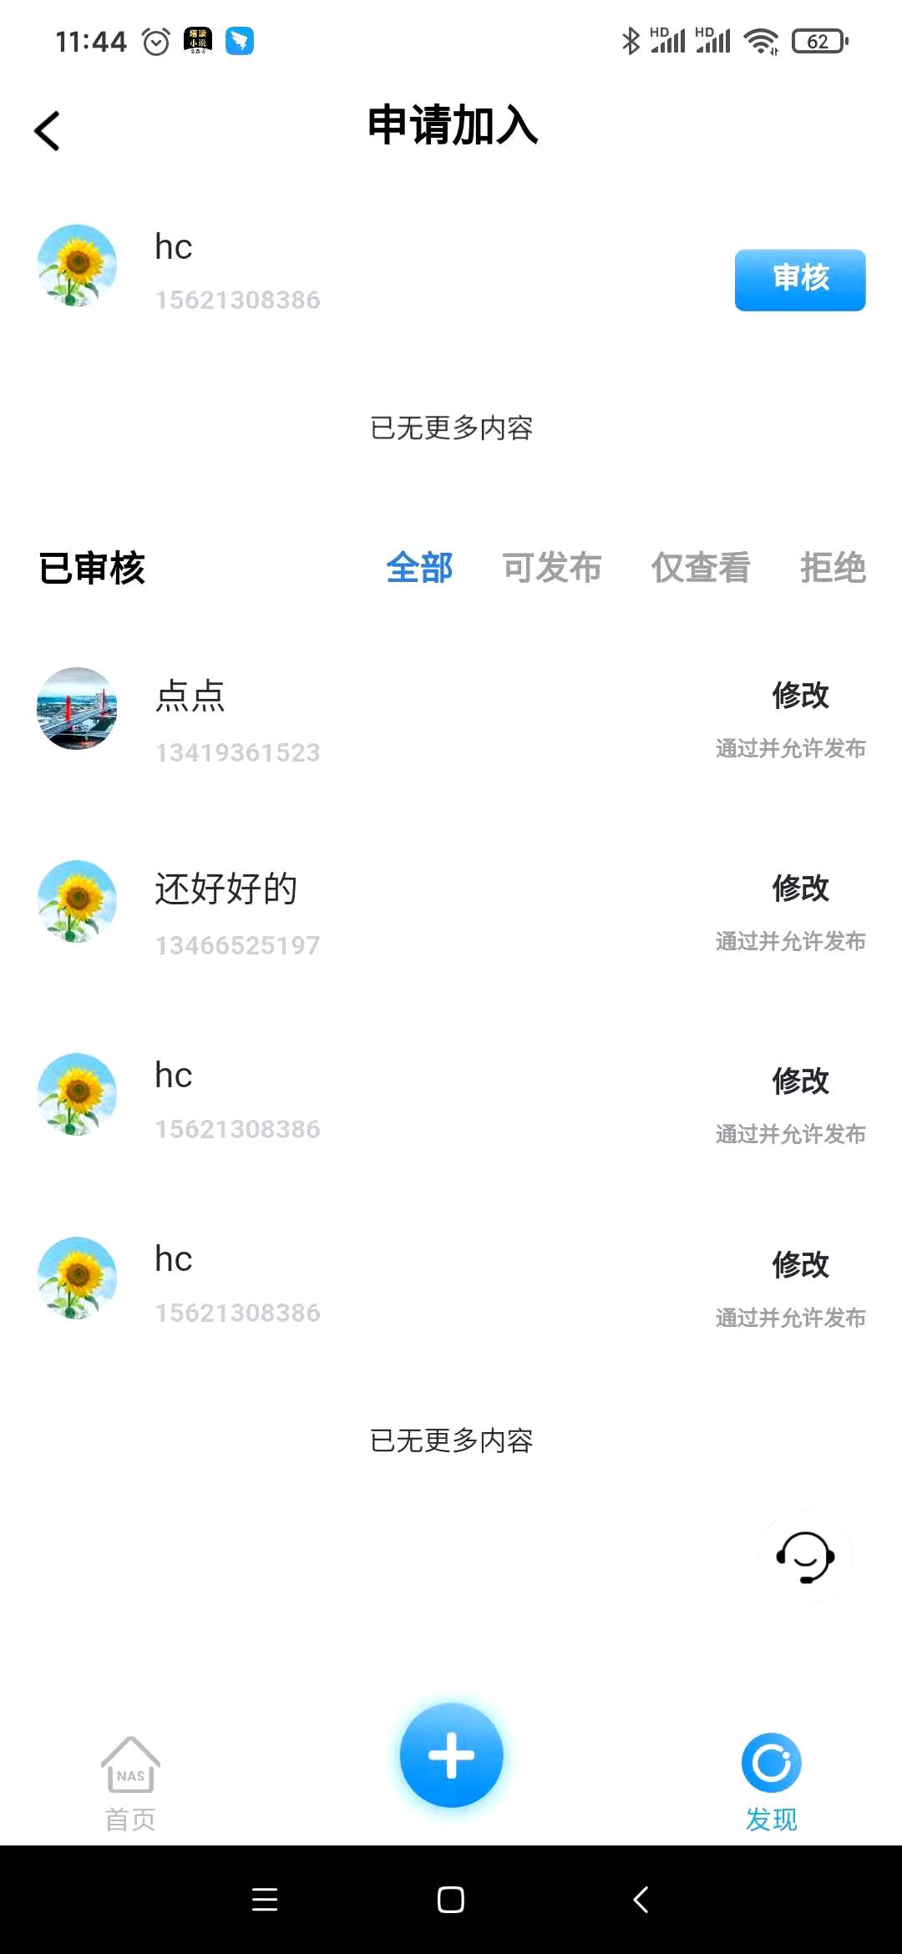

3、退出圈子的第一个选项 退出并删除圈子动态这个按钮 按下去没有反应。操作视频已经发给赵书贤了

4、进入到“发现”模块，经常在APP退出后重新登陆的第一次，大概率出现数据刷不出来，一直在刷新数据的情况。该问题已经将复现问题的操作步骤视频发给宣宇。